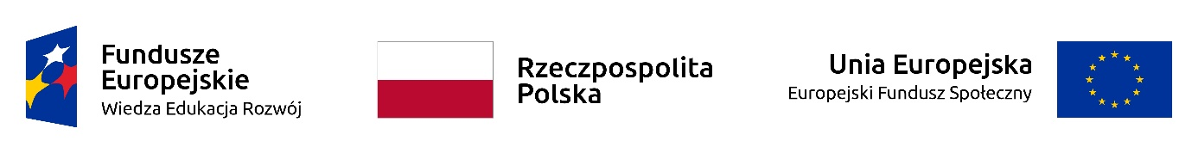

Załącznik nr 3 do umowy nr ……………z dnia………

Protokół odbioru usługi gastronomicznej

sporządzony w dniu ………………….…. na podstawie umowy nr ………………………….. z dnia ………...........…………..... pomiędzy:
Zamawiającym:
Skarbem Państwa – Ministerstwem Zdrowia, z siedzibą w Warszawie przy ul. Miodowej 15, 00- 952 Warszawa, NIP: 525-19-18-554,
a
Wykonawcą:
………………………………………………….

Przedmiot umowy:
Usługa gastronomiczna w trakcie seminarium realizowanego na potrzeby Wydziału Koordynacji Polityki Rozwoju Departamentu Funduszy Europejskich i e-Zdrowia Ministerstwa Zdrowia.
Liczba uczestników:……….
Termin realizacji usługi: ……...……
Wartość usługi: …………….………
Wykonawca wykonał usługę a Zamawiający ją przyjął.

Ze strony Zamawiającego Ze strony Wykonawcy

Zamawiający zgłosił następujące zastrzeżenia i uwagi do wykonanej pracy.
……………………………………………………………………………………………………………
Uwagi Wykonawcy:
…………………………………………………………………………………….……………………

Ze strony Zamawiającego Ze strony Wykonawcy

